Занятие 5

1. Самомассаж

<https://youtu.be/4jS-jnXIhLE>

2. Мастер-класс по изготовлению гоночной машинки в технике оригами и дыхательная гимнастика.

<https://youtu.be/2c19hbEjgA8>

3. Артикуляционная гимнастика «Машинка на прогулке»

<https://youtu.be/jkL6xrmxxd4>

4. Развитие навыков звукового анализа и синтеза: игра «Звуки подружились. Звуки поссорились»

<https://youtu.be/5t1G4pvuuCY>

5. Виды транспорта. Активизация словаря

<https://youtu.be/v-u0abhLhV4>

6. Разучивание фонематической потешки

<https://youtu.be/vvT0LQC_B0Q>

7. Образование уменьшительно-ласкательной формы слова: игра «Назови ласково»

<https://youtu.be/UwW8_cjfv0Y>

8. Игра «У меня нет ..., но зато у меня есть ...»

<https://youtu.be/vhkcl8NE0Ro>

9. Игра на развитие внимания, мышления, активизации словаря по теме «Транспорт»

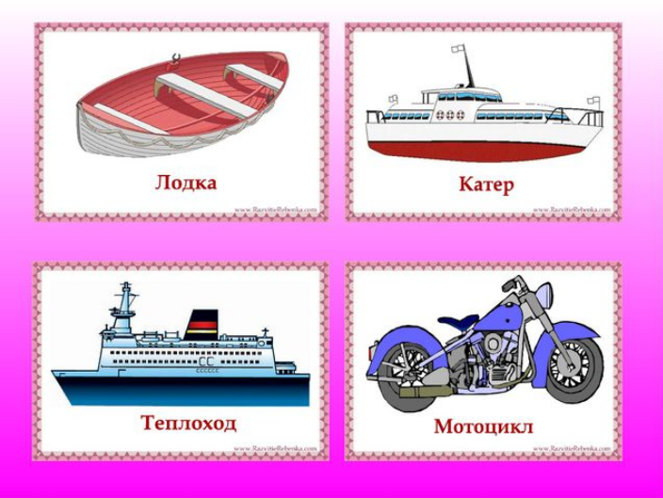

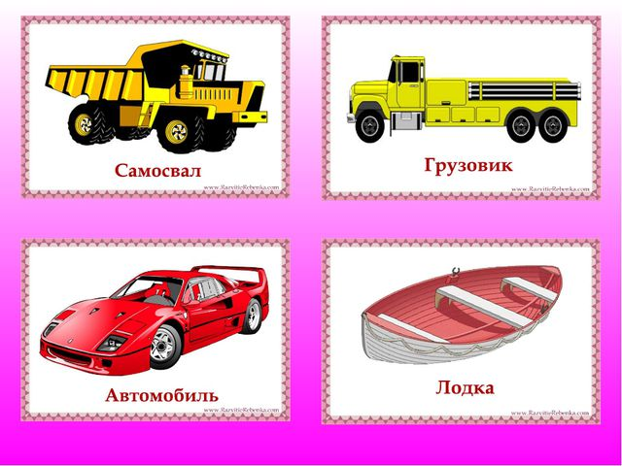

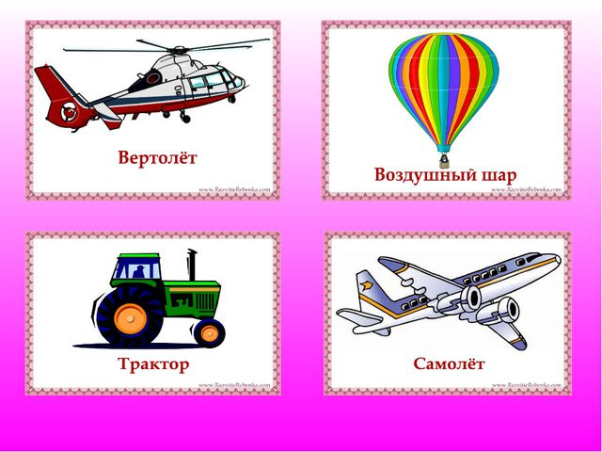

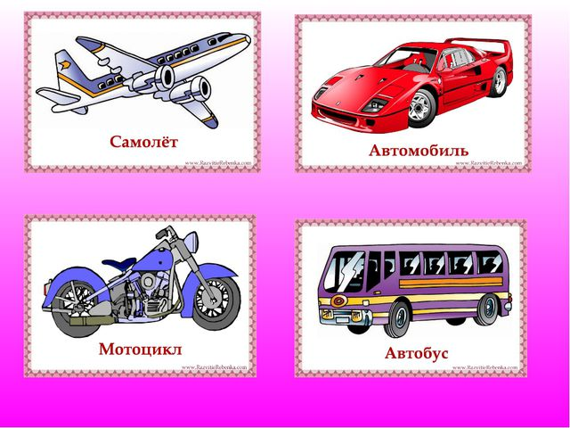

10. Развитие грамматического строя речи: употребление приставочных глаголов движения в игре «Машинка и мост»

<https://youtu.be/slDpv2oQUts>

11. Составление описательного рассказа по теме «Транспорт»

<https://youtu.be/yEEyyrVamdA>